TEVFİK İLERİ İMAM HATİP ORTAOKULU 2021-2022 ÖĞRETİM YILI 5. SINIFLAR 1. DÖNEM 1.YAZILISI
ADI- SOYADI:
SINIFI – NUMARASI:

………….………………………
Bir gün bir bilim adamı yılbaşı nedeniyle hastaneleri gezip akıllanan delileri salmaya karar vermiş. Bir sürü hastaneyi gezmiş fakat hiç akıllandığına kanaat getirilen deliye rastlamamış. En sonunda bir hastaneye gitmiş birde bakmış ki bütün deliler zıplıyor.
Hemen onlarla ilgilenen doktorlara sormuş:
– Bunlar neden böyle zıplıyorlar?
Doktor:
– Bunlar kendilerini mısır patlağı zannediyorlar, demiş.
Bir de bakmışlar ki bir tanesi zıplamadan yatağın üzerinde sabit bir şekilde duruyormuş. Hemen ona yaklaşarak sormuş:
– Sen neden zıplamıyorsun?
Deli:
– Ben tavaya yapıştım…

1-Metne uygun bir başlık belirleyiniz.
…………………………………………………………………………..

2-Hikaye unsurlarını karşılarına yazınız.
Zaman : ………………………………………………………………………..
Mekan :………………………………………………………………………..
Şahıs Kadrosu : …………………...............................................
Olay: ……………………………………………………………………………

3- Okuduğunuz metinde güldürü ( mizah ) unsuru olan nedir ?
- Akıl hastanesinde geçiyor olması.
- Akıl hastalarının yatağın üstünde zıplıyor olması.
- Akıl hastasının verdiği cevabın abartılı ve gerçek dışı olması.
- Başhekimin akıl hastalarının verdiği cevaba göre hastaneden çıkaracak olması.
4-Bir sözcüğün akla gelen ilk anlamına “gerçek anlam”, gerçek anlamından tamamen uzaklaşarak kazandığı yeni anlama “mecaz anlam” denir.
Renklerin insan psikolojisi üzerinde etkisi vardır. Bazı renkler huzur ve mutluluk verirken bazı renkler karamsarlığa itebilir. Mavi, pembe, beyaz gibi renkler insanın içini açıyor.
Altı çizili sözcüklerden mecaz anlamda kullanılanları belirtiniz.
………………………………………………………………………………..
5- *Birbiri ardınca sıralanan eş görevli kelimelerin arasına konur
* Art arda gelen, birbiri ile bağlantılı cümleleri ayırmak için konur.
*Kendisinden sonraki cümleye bağlı olarak ret, kabul ve teşvik bildiren hayır, yok, evet, peki, pekâlâ gibi kelimelerden sonra konur.
Aşağıdaki cümlelerin hangisinde virgül (,) bu işlevlerinin dışında kullanılmıştır?

- Azim,çalışkanlık,başarı eğitimini vazgeçilmez unsurlarıdır.
- Hay hay,senin dediğin gibi olsun.
- Sınıftan koşarak çıktı,eve gitti.
- Adana,doğduğum şehir,hala çok güzel.

6-Büyük harflerin kullanıldığı bazı yerler şunlardır:
*Özel ada dâhil olmayan gazete, dergi, tablo vb. sözler büyük harfle başlamaz.
* Saray, köşk, han, köprü, kule, anıt vb. yapı adlarının bütün kelimeleri büyük harfle başlar.
• Belli bir tarih bildiren ay ve gün adları büyük harfle başlar.
• Cadde, sokak, meydan, bulvar... adlarında geçen; cadde, sokak, meydan, bulvar kelimeleri büyük harfle başlar.

Aşağıdakilerin hangisinde bu kurallardan herhangi birine uymamaktan kaynaklanan yazım yanlışı vardır?
- 30 Mart 2022 Çarşamba günü Türkçe sınavımız var.
- Turgut Özal Bulvarı, Adana’nın en hareketli mekanlarından biridir.
- Önemli geçiş noktalarından bir Bolu Tüneli’dir.
- Yeni görevi Resmi gazetede yayınlandı onun.

7. I-İlk aşamada ağaç kesilir ve kabuğu soyulup parçalara ayrılarak fabrikaya ulaştırılır.
II-Hamur hazırlanırken odunlar keskin çelik bıçaklarla kesilerek toz haline getirilir.
III-Kağıt yapmak için kağıt hamuruna ihtiyaç vardır.
IV-Sıkışan karışım kurutulur ve kağıt elde edilmiş olur.
V-Sonra oluşan toz, su ile karıştırılır. Karışım sık dokulu çelik tel üzerine dökülerek silindir yardımıyla sıkıştırılır.

Numaralandırılmış cümleler olayların oluş sırasına göre aşağıdakilerden hangisinde doğru sıralanmıştır ?
- I-III-II-V-IV B) I-II-III-IV-V

- II-I-III-V-IV D) II-III-I-V-V-IV

8.
CÜMLELER | SÖZ SANATLARI
Akıllı dost,akılsız düşmandan yeğdir. | TEZAT
Sen bir aysın,ben kara gece, sar beni. | KİŞİLEŞTİRME
Sensiz atmaz bu kalp artık . | ABARTMA
Ay, Güneş’e doğma artık yeter, dedi. | KONUŞTURMA
İstanbul şehirlerin atasıdır,mağrur ve onurlu. | BENZETME

Tablodaki söz sanatlarının doğru olması için hangi ikisinin yer değiştirmesi gerekir ?
- Tezat-Abartma
- Benzetme-Kişileştirme
- Konuşturma-Benzetme
- Kişileştirme-Konuşturma

9. Yapım ekleri, eklendiği sözcüklerin anlamını değiştirerek yeni sözcükler oluşturur. Bu açıklamaya göre,
I- Seçim günü herkes erkenden uyanmıştı.
II- Akşam vakti kimdi kapımızdaki adam ?
III- Ağaçları sulamaya görevi benimdi.
IV- Mis gibi havası vardı ormanın.
yapım eki almış olan öncülleri yazınız.
………………………………………………………………..
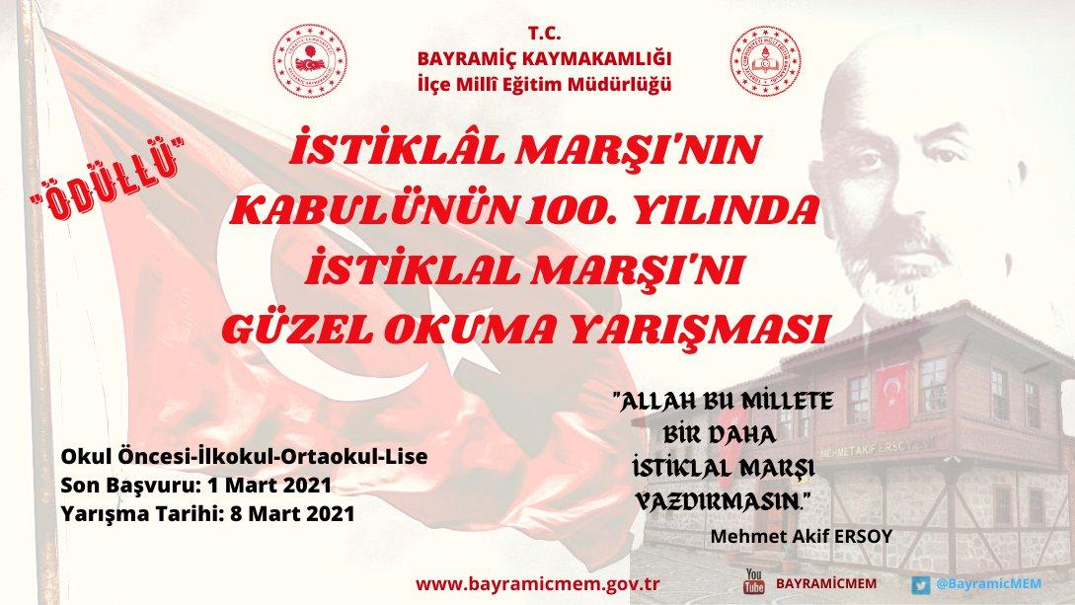
10.Bu afişten, söz konusu yarışmayla ilgili aşağıdaki bilgilerden hangisine ulaşılamaz?
A) Kimlerin katılabileceğine
B) Sonuçların ne zaman açıklanacağına
C) Kim tarafından düzenleneceğine
D) Ne yarışması olduğuna

11.Berber dükkanında tıraş olmaya gelen kişilerle ilgili şunlar bilinmektedir:
*Refik,Selçuk’tan sonra gelmiştir.
*Tarık’tan önce bir kişi gelmiştir.
*Tufan’dan önce ve sonra gelen vardır.
*Tarık,Refik’ten önce gelmiştir.
vardır.
Kişilerin berbere geliş sırası nasıldır ?

A) SELÇUK-REFİK-TARIK-TUFAN
B) REFİK-SELÇUK-TUFAN-TARIK
C) TUFAN-SELÇUK-TARIK-REFİK
D) SELÇUK-TARIK-TUFAN-REFİK

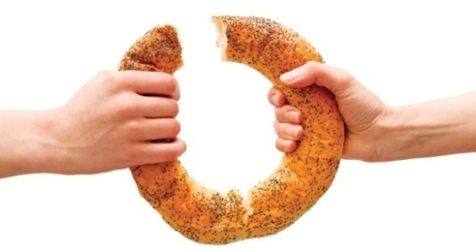

12.Aşağıdakilerden hangisi görselin konusu olamaz ?

- Eşitlik
- Merhamet
- Paylaşma
- Yardımlaşma

13. Türkçede sert ünsüzle (f, s, t, k, ç, ş, h, p) biten bir kelimeye “c, d, g” ünsüzlerinden biriyle başlayan ek getirildiğinde ekin başındaki ünsüzün sertleşerek sırasıyla “ç, t, k” ye dönüşmesine, ünsüz benzeşmesi (ünsüz sertleşmesi) denir. Aşağıdaki kutularda ünsüz benzeşmesinin olduğu cümleleri boyayınız.

Onun üretken biri olduğunu biliyordum. | Dualarını hep kalbimde hissettim annemin.
Pazartesi günleri beni de almayı unutmayın. | Dürüstlük ve çalışkanlık en büyük erdemdir.
14. Aşağıdaki tabloya bakarak bir doğru bir yanlış çıkarımda bulununuz. Örneğin : Haziran ayında gelen turist sayısı mayıs ayından fazladır( doğru çıkarım.)
Eylül ve ekim ayında gelen toplam turist sayısı ağustostan azdır ( yanlış çıkarım.)

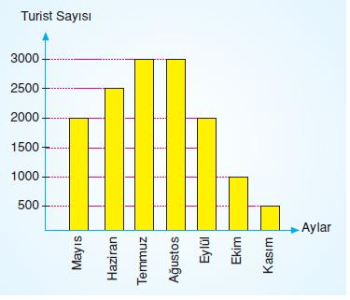

…………………………………………………………………………………………

………………………………………………………………………………...........

15.Aşağıdaki kelimelerin karşısına uygun olan ses olaylarını yazınız.
Zannetmiş :…………………………………
Göğsü :………………………………………..
Tanıdığım :…………………………………..
Saklıyor :…………………………………………….
Kebapçının : …………………………………………..

16.Düşüncenin yönünü değiştiren ifadelerden bazıları şunlardır : ama,fakat,lakin,ancak... bu ifadeler cümlenin anlamını “olumludan-olumsuza olumsuzdan-olumluya” çevirebilir.

Olumludan-Olumsuza :……………………………………………………………………………………………………………………………………………………………………………….

Olumsuzdan-Olumluya : …………………………………………………………………………………………………………………………………………………………………………………..

istenilen örneklerden ikişer tane yazınız.

17,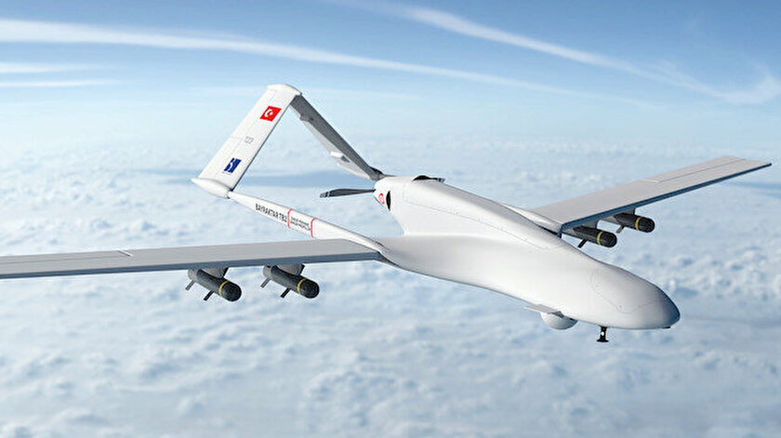

Teknolojinin hızlı gelişmesi ile birlikte insansız hava araçlarına da önemli bir görev düşmektedir. Buna göre insansız hava araçları ekonomik ve personel açısından çok önemlidir. Özellikle ekonomik bağlamda insansız hava araçları diğer hava araçlarına göre çok daha uygundur. Bunun yanı sıra insansız hava araçlarının uçuş maliyetleri de çok düşüktür. Satın alırken ve kullanırken insansız hava araçlarına daha az ücret ödenmektedir.

Aşağıdakilerden hangisinin cevabı verilmiştir ?

- İnsansız hava araçları hangi alanda kullanılır ?
- İnsansız hava araçlarının avantajları nelerdir ?
- İnsan hava aracı nasıl çalışır ?
- İnsansız hava aracı nedir ?

NOT: Her soru 6 puan, 11 ve 12.sorular 5 puan.

BAŞARILAR DİLERİM.

Miraç YAĞLIPINAR

